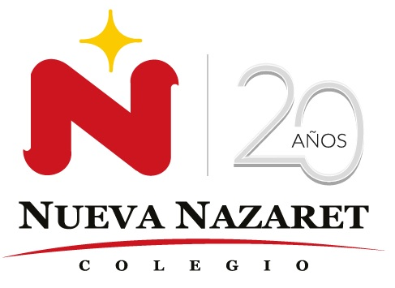
Nuestra misión: “Formar hombres y mujeres Cristianos, Nobles y Capaces”

Curso: 1° medio A-B
Asignatura: Artes Visuales.

Clase: Técnica de impresión: STENCIL

Instructivo:
- Lea la información sobre qué es la técnica de Stencil.
- Observe las imágenes con ejemplos de esta técnica.
- Dibuje un modelo o diseño para su plantilla (de 15x15 cm, o 15x20 cm aprox.)
- Traspase el dibujo a una hoja de block o mica.
- Córtela con cuchillo cartonero con mucho cuidado, dando forma a la plantilla.
- Coloque la plantilla sobre una hoja de cartulina o block o de oficio/carta.
- Imprima la hoja echando pintura (témperas con un pincel grueso o spray si tiene) sobre la plantilla, saque las copias necesarias hasta lograr una de buena calidad para presentar.
- Enmarque la hoja impresa en una cartulina de color.
- Debe sacar fotografías del paso a paso del procedimiento (confección plantilla) y mandarlas junto con la fotografía del trabajo final enmarcado, al correo de la profesora: colmedo@colegionuevanazaret.cl hasta el día 20 de mayo de 2020, hasta las 22:00 horas.

Aspectos a evaluar:
-Dibujo del modelo o diseño.
-Corte de la plantilla.
-Impresión.
-Enmarcado del trabajo.
-Fotografías de todo el proceso.

Contenido:
STENCIL:
El término stencil, palabra inglesa, no tiene un significado en español. Su equivalente en castellano es estarcido, la técnica y el resultado de estarcir.
Este verbo (estarcir), por su parte, refiere a la acción de estampar algo con la ayuda de una plantilla que presenta un diseño ya recortado. El proceso consiste en colocar la pintura o la tinta a través del recorte: de este modo, queda estampada la forma de la plantilla.

Observe los siguientes videos explicativos:

https://www.youtube.com/watch?v=XC1n3S8epPU

https://www.youtube.com/watch?v=aI2op-0sX3M

PLANTILLAS:
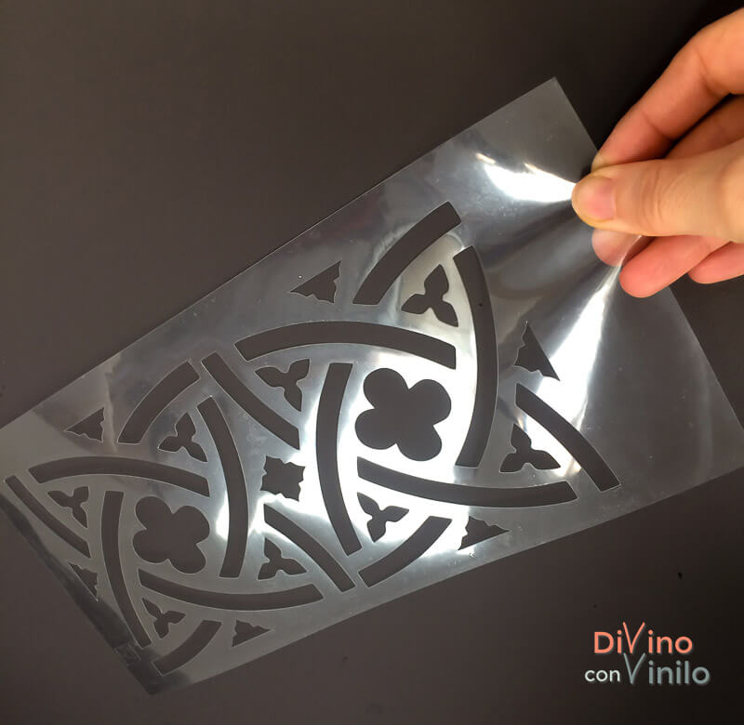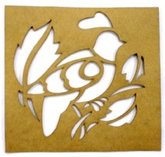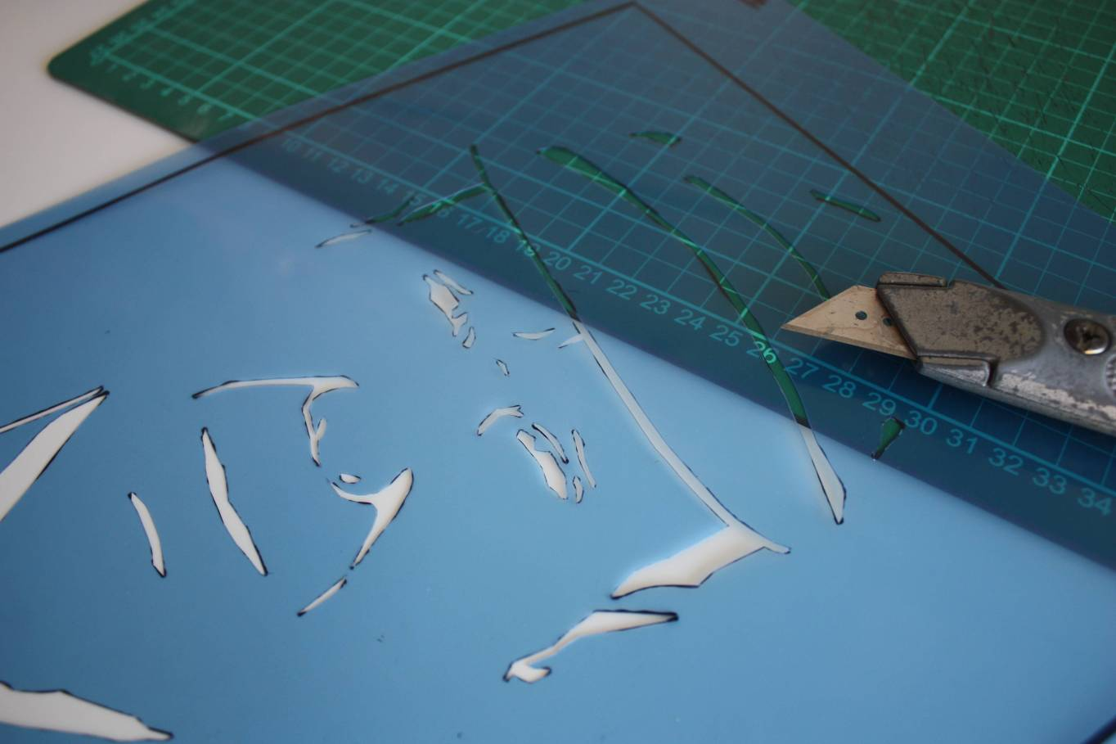

IMPRESIÓN:
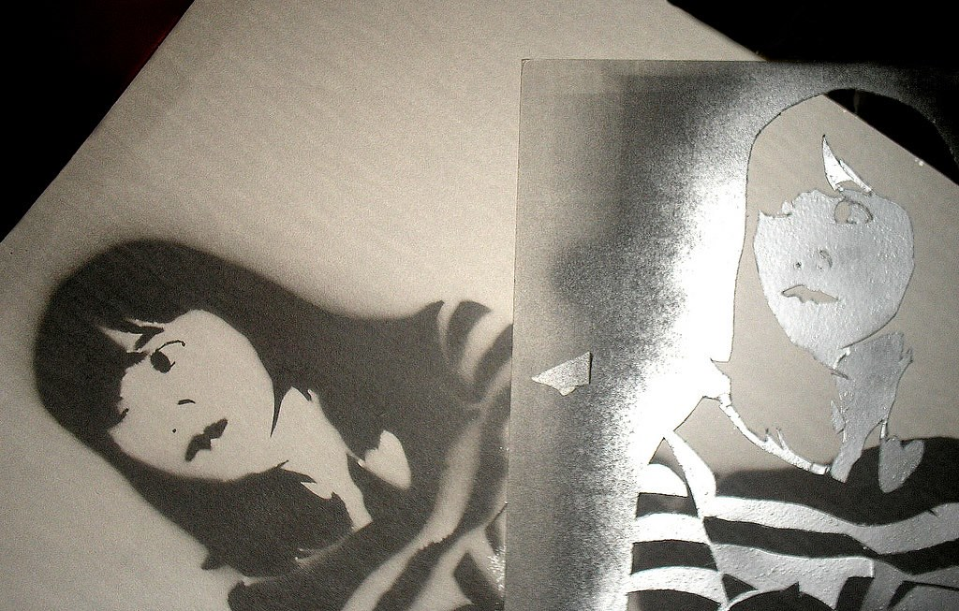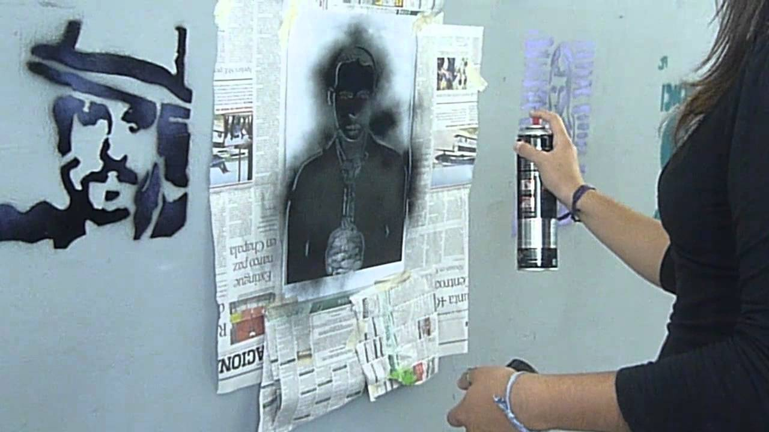

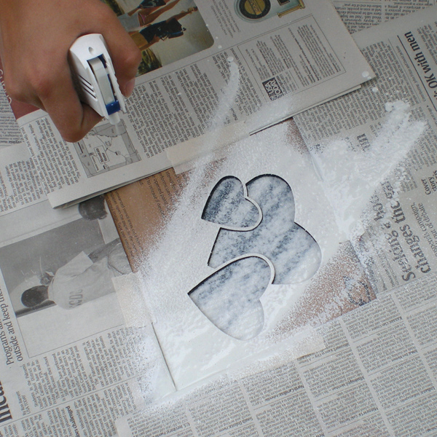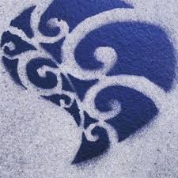

EJEMPLOS PARA HACER PLANTILLAS:

